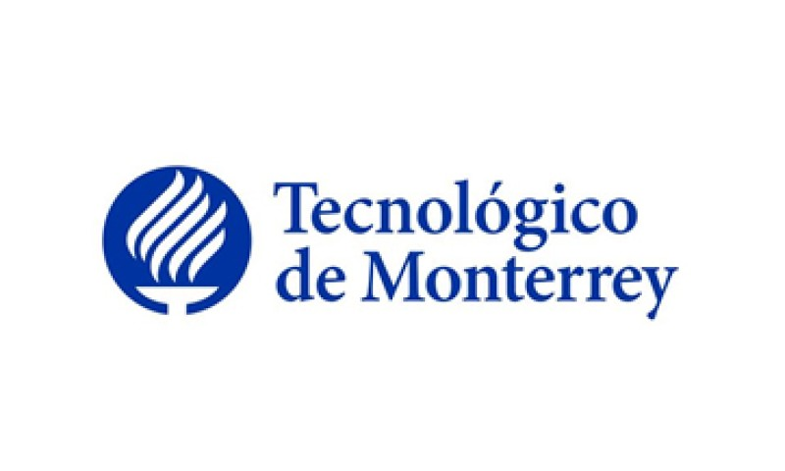

Miguel Ángel Hernández Maldonado.

A01022398.

Plática Deloitte.

El día miércoles 03 de octubre de 2018 el director de Deloitte acudió al salón de clases a darnos un platica acerca de la ciberseguridad. Al principio quedó sorprendido ya que él pensaba que la plática era para alumnos de 8-9 semestre y su principal objetivo era buscar alumnos que estuvieran interesados en trabajar para su empresa, pero acoplo la presentación para que nosotros alumnos de 1er semestre pudiéramos comprender la importancia de la ciberseguridad.

El director de Deloitte nos comentó que, con los avances en la investigación de la robótica, bilogía digital, nanotecnología, espacio, drones, la energía solar, entre otros temas que tienen que ver con la tecnología exponencial, el mundo e vuelve más complejo para los seres humanos y recalco que la mayoría de los negocio y empresas se manejan actualmente con base en la Red de Internet, por lo cual ninguna industria es inmune a los ciberataques. También nos explicó los ciberataques son cada vez más frecuentes y ya no solo es por dinero como paso hace algunos meses con los bancos mexicanos, sino que también se están enfocando en robar información personal de las personas.

Lo más importante de su empresa es el enfoque que tiene, ya que se encarga de evaluar la seguridad que tienen las empresas en la Red, y esto lo evalúa gracias a pruebas específicas por medio del hacking y después de analizar todo, les da a las empresas las opciones que tiene para mejorar su seguridad en la Red.

En lo personal este tema se me hace muy interesante ya que tiene mucho que ver con mi carrera (ITC) y es un tema muy delicado ya que puede poner en riesgo a muchas personas si no saben cómo protegerse de un ciberataque o como evitarlo.